数値解析法演習，平成27年7月24日レポート
情報工学科3年 学生番号 u256129 名前 杉浦 圭

課題１．区間1≦x≦100 に対して，分割数（刻み幅h）を変化させて計算を行い，その結果をひとつのグラフにまとめよ．結果について考察せよ．刻み幅h を変化させると結果がどのように変わるか．刻み幅はどのくらいにするのがよいと考えられるか．

考察

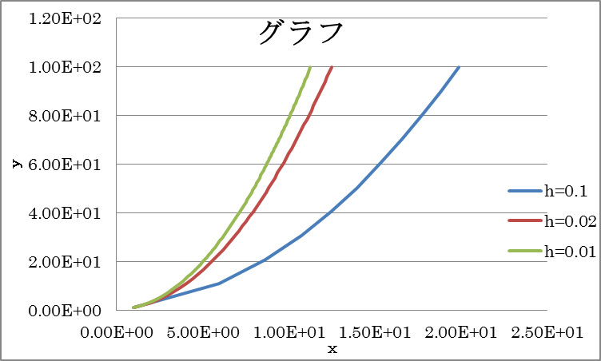

刻み幅(h)を 0.1 , 0.02 , 0.01 にしてグラフにしたところ、上図のようになった。
0.001 はエラーがでるのでできず

上図より、区間[ x , x+h ]において、解曲線 y = y ( x ) を点( x, y ( x ) ) におけるその接線で置き換えたものが近似解曲線としたものと考えられる。

課題２．
右辺を x^2 - 2 ( 1 + x ) y に変更してから課題1と同様に数値実験を行う．ただし，初期値はx=0 のとき
y=2 として，区間0≦x≦4 に対して計算せよ．結果をグラフにまとめよ．

考察

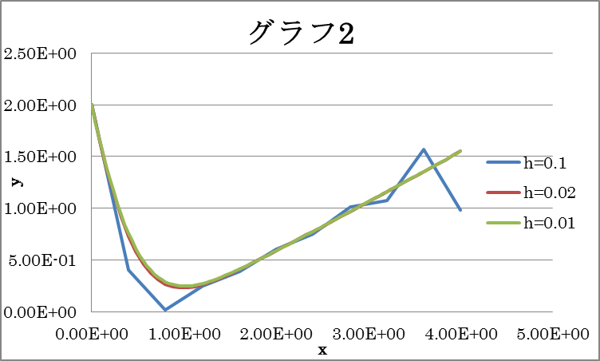

上図より、振り幅(h)が小さければ小さいほど、より近似曲線になり、真の値に近づくと考えられる。

